МУНИЦИПАЛЬНОЕ АВТОНОМНОЕ
ОБЩЕОБРАЗОВАТЕЛЬНОЕ УЧРЕЖДЕНИЕ
«ПОКРОВСКАЯ СРЕДНЯЯ ОБЩЕОБРАЗОВАТЕЛЬНАЯ ШКОЛА»

Робототехника
Исследовательский проект

Выполнили:
обучающиеся 5а класса
МАОУ «Покровская СОШ»
Николаевский Александр Александрович и
Черепанов Иван Алексеевич

Руководитель
Фатеева Наталья Олеговна, учитель высшей кв. кат.

Свердловская область, Каменский район, село Покровское
2024 год

Оглавление:
Введение 3
1. Теоретическое исследование роботов и робототехники 4
1.1 Что такое робот и робототехника? 4
1.2. История создания роботов 5
1.3 Виды роботов 16
1.4 Робототехника в современном мире 17
2. Практическая часть: конструирование робота 19
Заключение 20
Список использованной литературы 21
Приложения……………………………………………………………..……….22

Введение
В мире современных технологий нас все больше и больше окружает робототехника. В повседневной жизни - в школе, дома мы используем огромное количество технических устройств: мобильные телефоны, стиральные машины, компьютерную технику и многое другое, все это является роботами.
В нашей школе открылся центр образования «Точка Роста», и мы второй год с удовольствием изучаем робототехнику.
Мы решили посвятить свой исследовательский проект теме «Робототехника». Актуальность проекта заключается в том, что в настоящее время развитие робототехники включено в программу «Развитие отрасли информационных технологий в Российской Федерации до 2025 года». Как сказал Дмитрий Медведев: «Уже в школе дети должны получить возможность раскрыть свои способности, подготовиться к жизни в высокотехнологичном конкурентном мире».
Цель: сконструировать модель робота
Задачи проекта:
- Изучить историю роботов;
- Узнать, где может пригодиться робототехника;
- Познакомиться с конструктором Robotis Dream;
- Сконструировать модель робота;
- Загрузить программу для управления роботом;
- Испытать полученного робота и систематизировать информацию.
Объектом исследовательского проекта является робототехника как отрасль.
Предмет исследования: конструктор со средой программирования Robotis dream.
Гипотеза: робототехника позволяет воплощать в роботах свои фантазии.
Методы реализации проекта: анализ литературы, моделирование, сравнение.

1. Теоретическое исследование роботов и робототехники

1.1 Что такое робот и робототехника?

По последним данным, сегодня в мире работают 1,8 миллионов самых различных роботов – от промышленных, домашних до роботов-игрушек. При этом самое большое количество роботов используется в Южной Кореи, второе место занимает Сингапур, третье – Япония, далее США, Китай. А в России роботов всего около 0,25% мирового рынка, что крайне мало.
Что же такое робот? Карел Чапек ввел в нашу речь слово «робот». Робот – это автоматическое устройство, имитирующее движения и действия человека, это механические помощники человека, способные выполнять операции по заложенной в них программе и реагировать на окружение.
Робототе́хника (от робот и техника) - прикладная наука, занимающаяся разработкой автоматизированных технических систем.
Понятие «робототехника» принадлежит Айзеку Азимову, впервые оно появилось в 1941 году. А в 1942 году он сформулировал 3 закона робототехники:
- робот не может навредить человеку или, бездействуя, допустить, чтобы человеку был нанесен вред;
- робот должен подчиняться приказам, которые дает ему человек за исключением случаев, когда такие приказы противоречат первому правилу;
- робот должен защищать свое существование до тех пор, когда эта защита не противоречит первому или второму правилу.
Робототехника опирается на такие дисциплины как электроника, механика, программирование. Выделяют строительную, промышленную, бытовую, авиационную, военную, космическую робототехнику. При создании робототехники нужно руководствоваться правилами, дружественное отношение к человеку должно быть главным в программировании роботов.

1.2. История создания роботов

Роботы ассоциируются у большинства людей исключительно с новыми технологиями. Однако идее создавать машины подобные людям, уже сотни лет. Существа, напоминающие современных роботов, можно найти даже в мифологии и литературе.
Оказывается, первые мысли к созданию роботов возникли еще до нашей эры: в середине 3-го тысячелетия египтяне изобрели «думающих машин» - внутри статуй прятались жрецы, чтобы давать предсказания и советы.
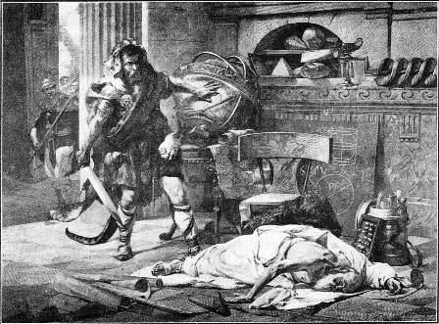 Рис.1
Наиболее популярными в средние века были автоматические часовые механизмы и человеческие фигуры, которые двигались. Так в 1495 году Леонардо да Винчи создает проект механического рыцаря, чтобы показать, что машина может двигаться, как человек. Но Леонардо так его и не сконструировал. Это изобретение эпохи Возрождения считается первым в истории роботом.
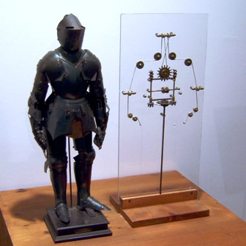
Рис.2 – проект Леонардо да Винчи – механический человек
Не остались в стороне и русские механики. Иван Петрович Кулибин в 1769 году сконструировал часы в оригинальной форме в виде гусиного яйца. Часы показывали не только секунды и часы, но также времена года и фазы Луны, при этом они каждый час открывались, а в полдень играла музыка.
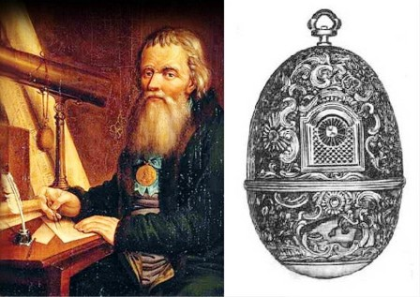
Рис.3 – Часы И.П. Кулибина
В середине 1700-го часовщики Пьер-Жаке Дро и его сын Анри-Луи Дро развивали автоматические системы. От имени последнего и произошло слово «андроид». Так они создали автомат - чертежник. Это сидящая за столом девочка, которая выписывала аккуратным почерком буквы, слова и даже могла нарисовать собаку. При этом она плавно покачивала головой и опускала веки в такт движения руки. Затем были другие подобные автоматы.
К 1805 году возникают механизмы, дающие начало созданию автоматических станков.
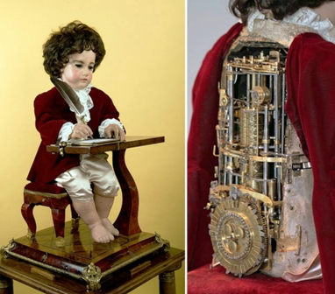
Рис.4 – Механический человек Пьера-Жака Дро
В конце 19 века увидела свет пьеса Rossumovi univerzální roboti («Россумские универсальные роботы») чешского автора Карла Чапека, которая дала миру слово «роботы» – создания, механически и интеллектуально совершеннее человека.
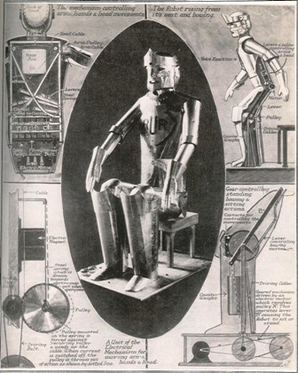 Рис.5
Наиболее широко и значимо в литературе тема робототехники раскрылась в работах Айзека Азимова, в цикле рассказов «Я, робот». Сейчас, кажется, о трех законах робототехники знает даже далекий от этой сферы человек.
В 1890 году Никола Тесла изобретает пульт дистанционного управления. Без этого устройства многих современных роботов невозможно было бы привести в движение. В 1898 г. Тесла испытал радиоуправляемое судно, после чего шествие роботов по миру было уже не остановить.
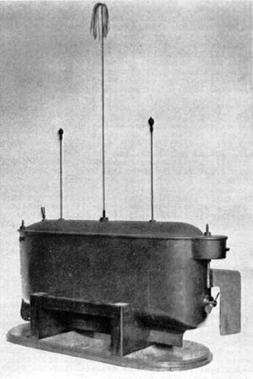
Рис.6 – Радиоуправляемая лодка Никола Тесла
Один из первых роботов был построен американским инженером Венсли в 1925 году. Автор дал ему имя мистер Телевокс. Телевокс обладал способностью слышать и исполнять несколько различных приказаний, отдаваемых человеком при помощи звуков свистка. Он мог выполнять некоторые домашние работы, заменяя домработницу.
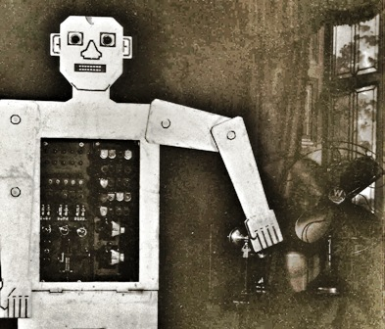
Рис.7 – Робот Мистер Телевокс
В 1936 году советским школьником Вадимом Мацкевичем был создан настоящий робот, который мог поднимать правую руку – это первый робот андроид в России. В 1937 году был удостоен диплома Всемирной выставки в Париже.
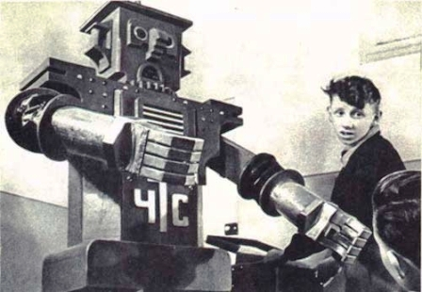
Рис.8 – Робот-андроид Вадима Мацкевича
1937 г. – Elektro, ставший знаменитым в свое время (компания Westinghouse), – имел рост 2,5 метра и продвинутую электрическую систему управления, выполнял 26 предопределенных команд и мог составить компанию курильщику, если ему предложат сигарету. У Elektro был друг – робот-собака Sparko.
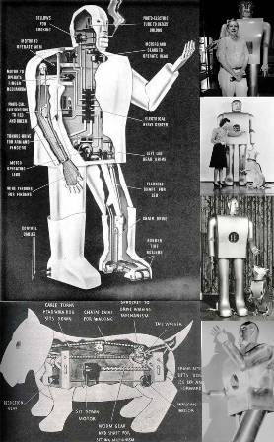
Рис.9 – Робот Электро и его друг робот-собака Спарко
1950–2000 годы - это период, отличающийся первыми коммерческими успехами промышленных роботов и их последующим совершенствованием.
1947 г. – начало разработки промышленных роботов, когда в Америке был внедрен первый автоматический электромеханический манипулятор, названный промышленным роботом.
В начале 1960-го набирает популярность роботизированное производство и использование первых «умных машин».
1961 г. – компания Unimation внедряет роботов на производственные линии заводов General Motors в Нью-Джерси. В 1965 году Ральфом Мошером, инженером компании General Electric был разработан робот Walking Truck для переноски грузов и ряда схожих функций.
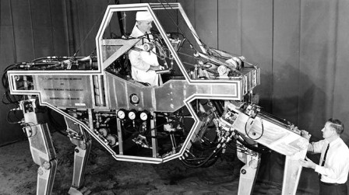
Рис.10 – Робот Walking Truck
В 1967–1969 годах происходит развитие и использование роботов на предприятиях Европы, а также активная стадия роботизации в Японии (робот Unimate Kawasaki 2000).
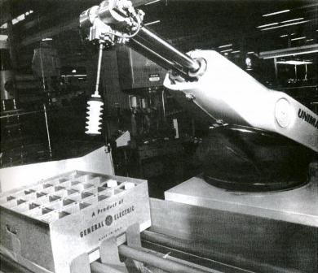 Рис.11
Технический прогресс в робототехнике двигался в направлении систем совершенствования управления. Развитая система сенсоров характерна для таких робототехнических систем: Unimate, KUKA, FANUC, Hitachi, Westinghouse.
Период с 1970-го по 2000-й характеризуется активным ростом и развитием отрасли: использованием новых контроллеров, развитием языков программирования, запуском первых роботов в космос и возникновением машин, создающих роботов.
Двухтысячные годы ознаменовались выпуском андроидов и гуманоидов.
1999 г. – робот-собака AIBO, созданная компанией Sony. Наиболее продвинутая разработка на данный момент. Ведет себя как полностью живой организм, выполняя основные для собаки команды. Он может сам развиваться, взаимодействуя с хозяином и обстановкой. Любопытный факт: владельцы отмечают, что AIBO любит «смотреть» телевизор. В 2006 г. корейская фирма Dasarobot выпустила аналог робота-собаки Genibo.
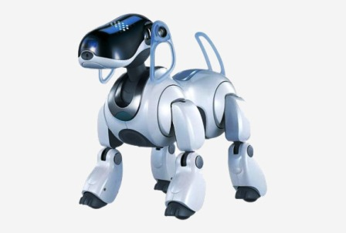
Рис.12 – робот-собака AIBO
В 2000 году впервые появился ASIMO первый в линейке шагающих роботов. Разработчик – компания Honda. ASIMO умеет передвигаться, вступать во взаимодействие с людьми и выполнять бытовые задачи.
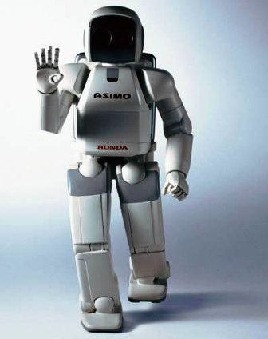
Рис.13 – робот ASIMO компании Honda
В 2004 году Марк Тилден канадский физик создает игрушку «Робосапиен» - робота-гуманоида для массовой продажи. Пройдя несколько модификаций, он стал наилучшей системой для общения и развлечений. К настоящему времени роботы продолжают развиваться и уже способны не только самостоятельно передвигаться, но и переносить грузы, играть на музыкальных инструментах, изображать домашних животных, собирать образцы породы на Марсе, обеспечивать работу международной космической станции, а также участвовать в поиске и спасении людей в чрезвычайных ситуациях.
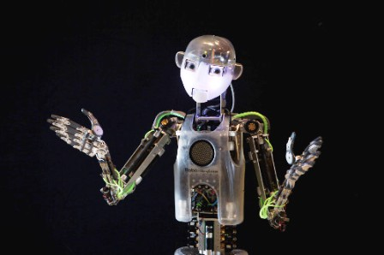
Рис.14 – робот-гуманоид RoboThespian
BigDog – боевой четырёхногий робот, созданный в 2005 году Boston Dynamics совместно с Foster-Miller и NASA.
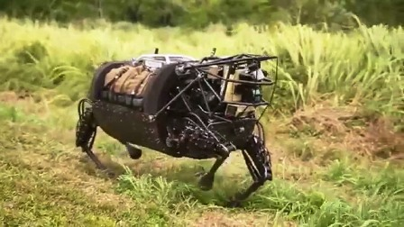
Рис.15 – боевой робот BigDog для переноски грузов
В 2013-м Boston Dynamics показала миру другой проект: робот Atlas. Разработка предназначена для перемещения по неровной местности на двух ногах. К настоящему моменту проект совершенствуется и проходит ряд испытаний.
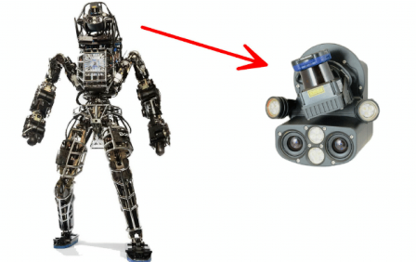
Рис.16 – робот Atlas
iCub – этот робот-ребенок появился в 2004 году благодаря проекту RobotCub Consortium с целью проверки теории о когнитивном познании.
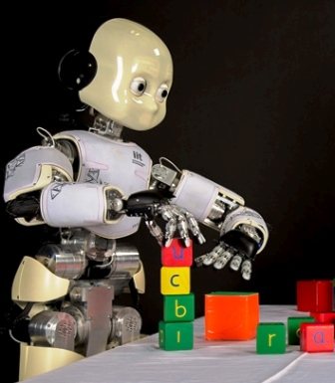
Рис.17 – Робот-ребенок iCub
NAO – разработка, созданная в 2008 году и достигшая численности свыше 5000 роботов к настоящему моменту. Человекоподобный и дружелюбный робот для дома, университетов и лабораторий, созданный для помощи в научных исследованиях и образовании. Он помогает учащимся в освоении компьютерных наук, математики и физики, а также в области взаимодействия робота и человека.
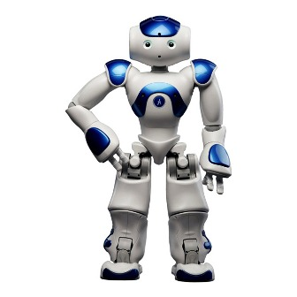
Рис.18 – Робот NAO
2014 г. – Aiko Chihira (Айко Чихира) – робот-гуманоид от Toshiba начал работать в торговом центре Мицукоси в Нихонбаси, Токио. Он говорит на японском (хотя в презентации на CES 2015 неплохо справлялся с английским) и владеет языком жестов. Айко помогает ориентироваться в торговом центре.
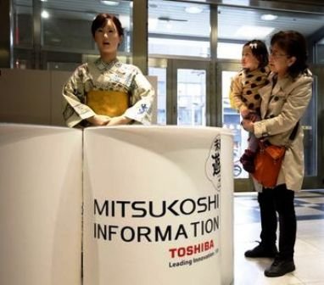
Рис.19 – робот-гуманоид Aiko Chihira от Toshiba

1.3 Виды роботов
Конструкция роботов, их внешний вид и их назначения могут быть самыми разными. Одни роботы созданы, чтобы упростить человеку работу или сделать ее безопаснее. Другие – ради развлечения. Промышленные роботы составляют больше 80% от всех существующих на сегодня устройств. Выделяют роботов трех поколений.
Роботы первого поколения - это роботы с программным управлением, предназначенные для выполнения определенной, жестоко запрограммированной последовательности операций.
Роботы второго поколения – это «очувствленные» роботы, предназначенные для работы с объектами произвольной формы, осуществления сборочных операций, сбора информации о внешней среде с помощью большого количества сенсоров.
Роботы третьего поколения - это так называемые интеллектуальные, или разумные, роботы, предназначенные для воспроизведения физических и двигательных функций человека, для решения интеллектуальных задач.
В последнее время роботы получают большое применение в медицине, разрабатываются модели хирургических роботов. Промышленные роботы выполняют такие задачи: сортировка, перемещение грузов, выполнение сварочных работ. При проведении под водой обследования опасных объектов службы МЧС России используют подводные роботы «Гном». 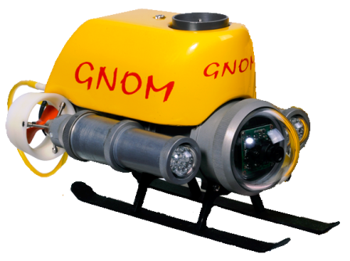
Рис.20 – подводный робот «Гном»
Боевые роботы являются устройствами телеприсутствия, но немногие модели способны уже выполнять задачи без человека. Российские ученые разработали робота шахматиста, который смог обыграть известных гроссмейстеров. Роботы широко используются в образовании – японский гуманоид может общаться на разных языках, давать задания, менять мимику.
Человек постоянно контролирует роботов и определяет, чем и как они будут заниматься.

1.4 Робототехника в современном мире
Сфера робототехники - это активно развивающаяся и подающая надежды сфера. Робототехника мир действительно высоких технологий. Современные роботы кажутся фантастическими и нереальными, рассмотрим самые новейшие разработки робототехники.
Согласно исследованию Cisco в 2020-х годах роботы станут привычной частью интерьера квартиры и городских пространств. А исследования учёных Оксфордского университета показали, что в ближайшие 10-20 лет ряд популярных профессий или исчезнет, или этой работой займется искусственный интеллект. Роботы заменят людей там, где им приходилось выполнять однообразную работу, нередко тяжелую и опасную, и в таких профессиях, как солдат, врач, риелтор, учитель.
Робототехника – профессия будущего!

2. Практическая часть: конструирование робота
В центре образования «Точка Роста» мы работаем с робототехническим набором Robotis dream. Robotis dream – это конструктор для создания программируемого робота.
Серия ROBOTIS DREAM принадлежит южно-корейской компании ROBOTIS, которая начала свою деятельность с 1999 года.
Работая с данным конструктором, мы выявили один недостаток: программирование робота происходит на английском языке, что является неудобным. Поэтому поменять программу для робота мы не могли, а использовали ту, которая имелась.
В первый год изучения робототехники, мы узнали:
- основные компоненты конструкторов Robotis dream;
- конструктивные особенности различных моделей, сооружений и механизмов;
- виды подвижных и неподвижных соединений в конструкторе;
- виды имеющихся датчиков и принцип их работы;
- основные приемы конструирования роботов;
- конструктивные особенности различных роботов;
В результате мы создали робота «Крокодила». На наш взгляд, этот робот получился очень интересным (Приложение 1).
На второй год обучения мы решили создать робота, который мог бы работать на пульте управления. Так мы начали создание робота «Исследователя». Как обычно, используя технологические карты, мы собрали робота, запрограммировали и протестировали. Робот получился простой, и мы решили усовершенствовать его и добавили новые элементы. Если в эту модель добавить видеокамеру, то робот может стать настоящим помощником в исследованиях. Например, при поиске людей, в труднодоступных местах (Приложение 2).

Заключение
В наши дни робототехника применяется абсолютно во всех областях и профессиях: в промышленности, в медицине, на войне, в космосе, роботы помогают нам по дому, везде присутствует хоть малая, но доля робототехники, а возможно в будущем роботы заменят многие профессии человека вообще. Роботы в будущем упростят нашу жизнь, сделают ее комфортнее и доступнее. Роботы всегда будут нужны людям с ограниченными возможностями, а также тем людям, чьи профессии сопряжены с риском. С каждым годом робототехника совершенствуется и развивается, но все же искусственный интеллект не сравнится с человеческим. Создают его люди! И может быть, в будущем таких роботов будет создавать кто-то из нашей школы.
Мы считаем, что достигли поставленной цели исследовательского проекта «Робототехника» и успешно решили его задачи.

Список использованной литературы

- Большая энциклопедия «Почемучек». – Москва: Дрофа, 2011.
- Большая энциклопедия школьника. – Москва: АСТ-пресс, 2008.
- Детская энциклопедия. Техника будущего., М; изд.Литера, 2007 г.
- Книга: Легенды и мифы Древней Греции, автор Н.А. Кун, год издания 1985, Издательство: Народная асвета;
- Макаров И. М., Топчеев Ю. И. Робототехника: История и перспективы. — М.: Наука; Изд-во МАИ, 2003.
- Роботы будущего - Петр Шадрин ,М.; изд . Махаон, 2014 г.
- "Искуственный интелект" - http://machine-intelligence.ru/robots-types
- «История развития робототехники» - http://roboreview.ru/nauka-o-robotah/istoriya-razvitiya-robototehniki.html
- "Мой робот" - http://www.myrobot.ru/articles/hist.php
- «Развитие робототехники в будущем» - http://robot-ex.ru/ru/newscontent/razvitie-robototehniki-v-budushchem
- "Роботы от А до Я" - http://www.joho.ru/medicina.htm
- «ProRobot" - http://www.prorobot.ru/12/robot-it-is.php
- http://itpoznanie.ru/robotics
- https://robo-hunter.com

Приложение 1
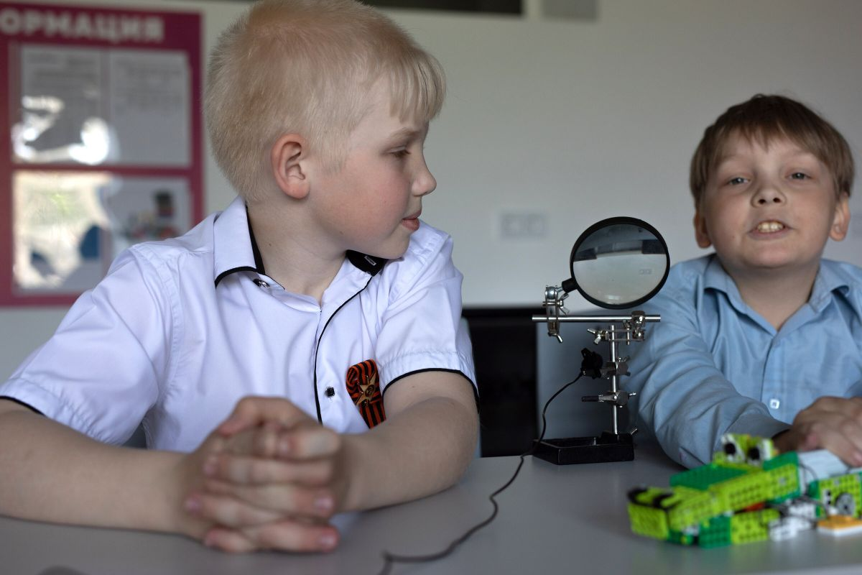
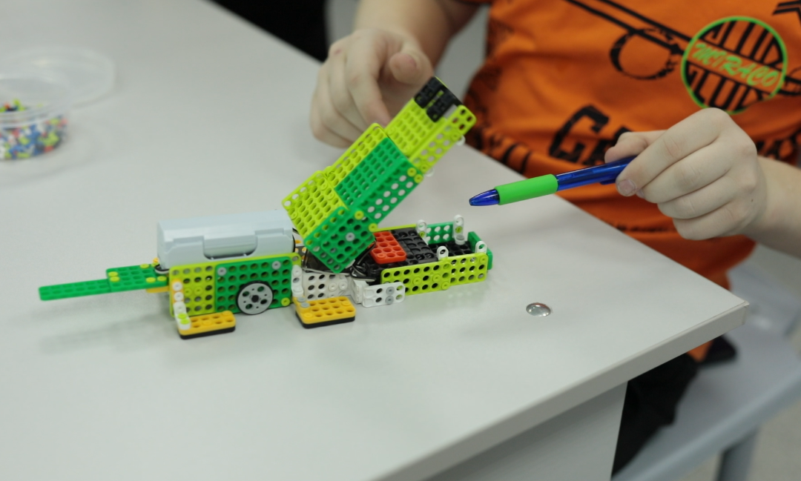

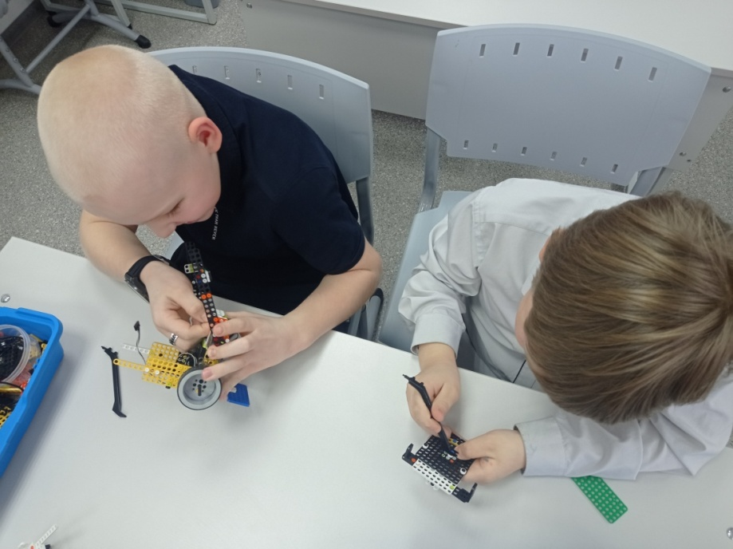
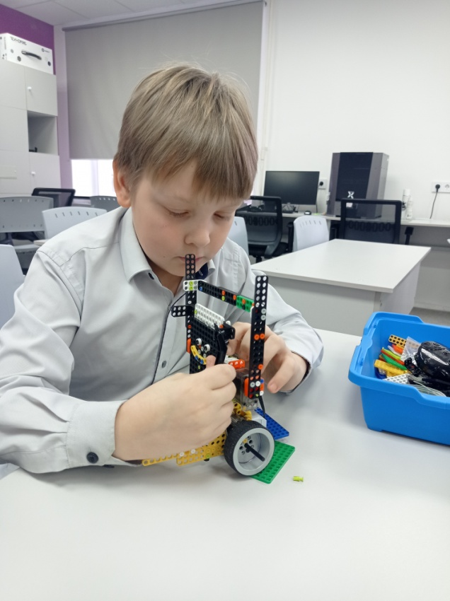
Приложение 2

